LAMP课程(3)

一.bash的使用

1.1.输出重定向
>：覆盖输出（写入内容）
具体实例1：将内容写入到文件中
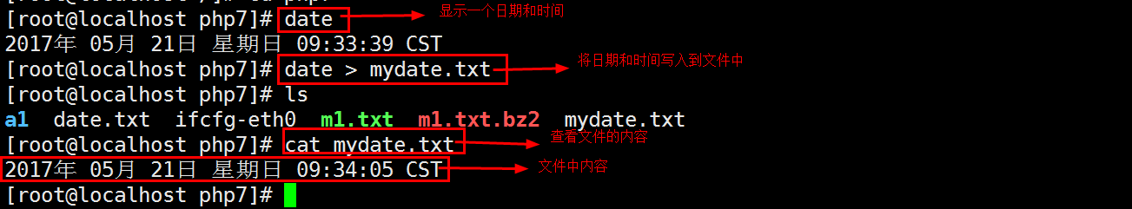
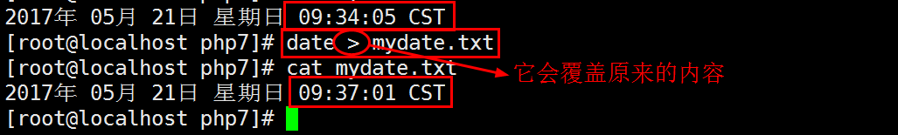
>>:追加输出
具体实例2：
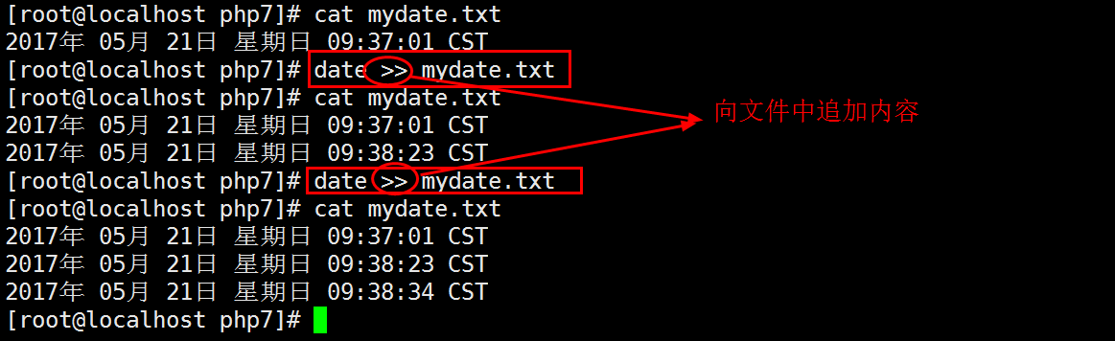

1.2 && 和 ||的区别
具体实例1：&&的使用，两个条件同时为真
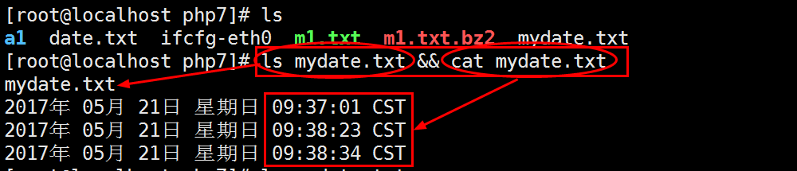
具体实例2：&&的使用，(其中一个条件是真)
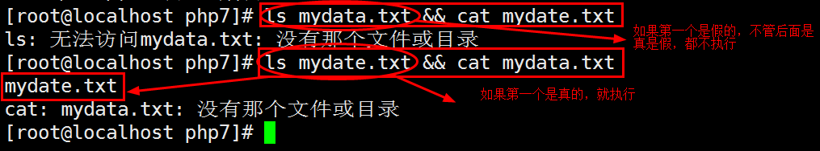
具体实例3：||的使用（其中一个为真，就能执行）
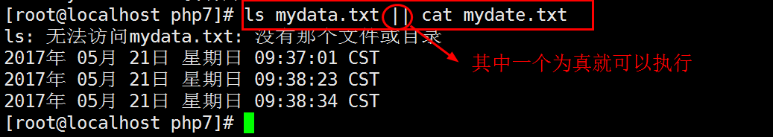

1.3管道命令（|）
会作为
具体实例1：查看文件或者命令
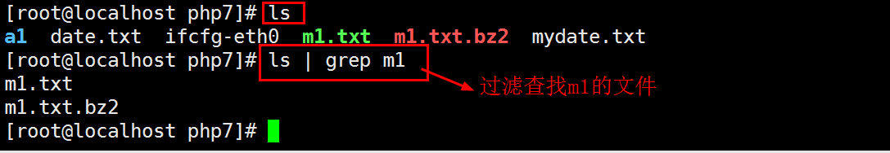
具体实例2：查看进程的服务是否启动
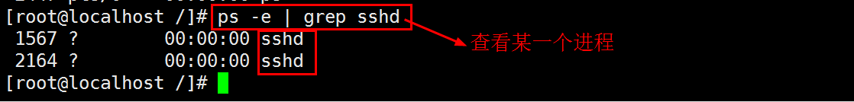

1.4 帮助文档
回顾之前的方法：命令 参数(--help)
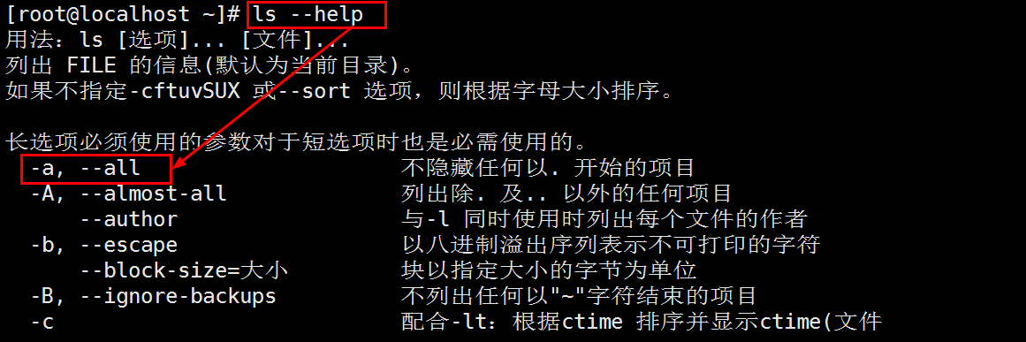
man 命令
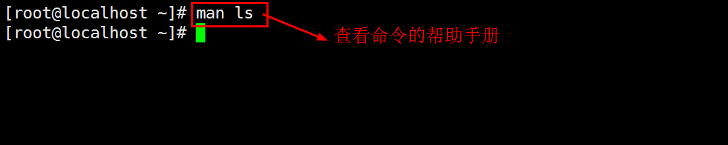
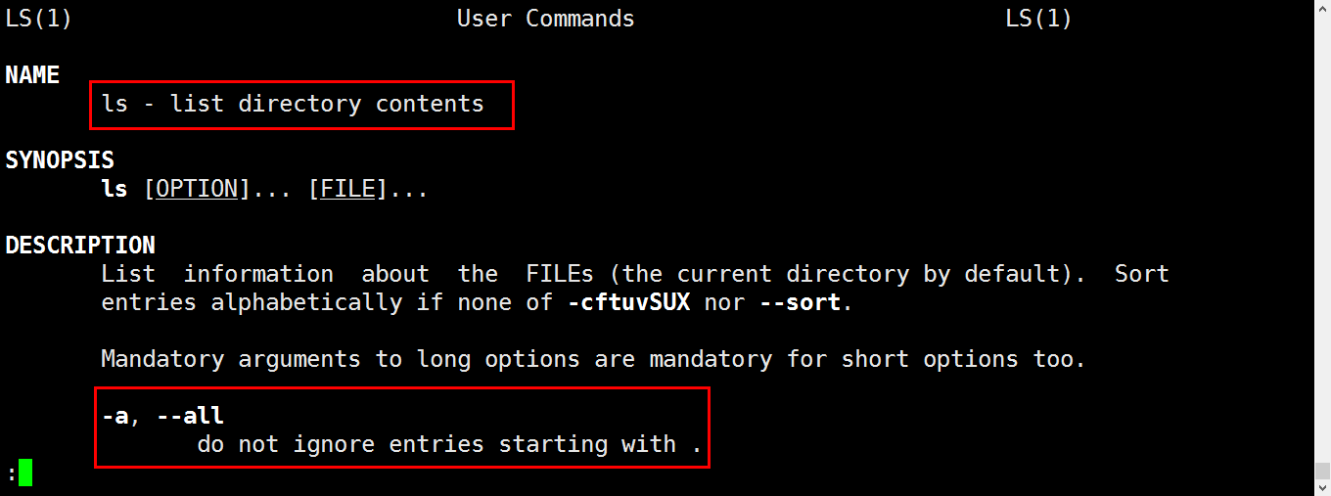

1.5历史记录的使用
history命令：查看之前使用的命令的历史记录
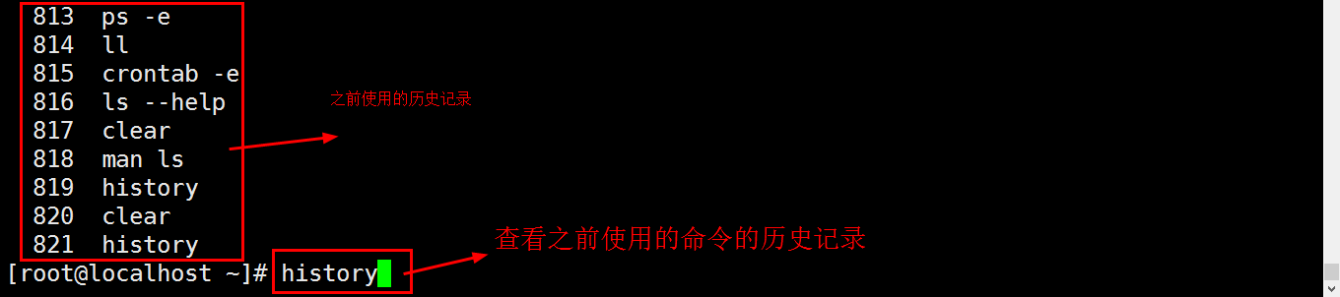
如何使用这个之前的命令：
方法：!数字编号
具体实例1：
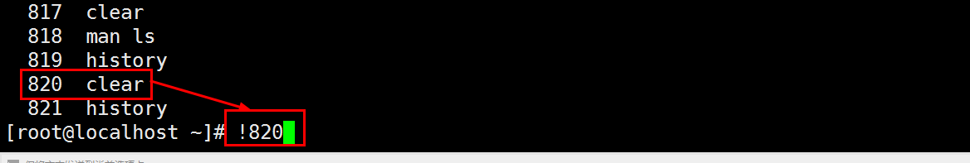

1.6 kill命令
，那么类似于我们的windows，任务管理器的结束任务。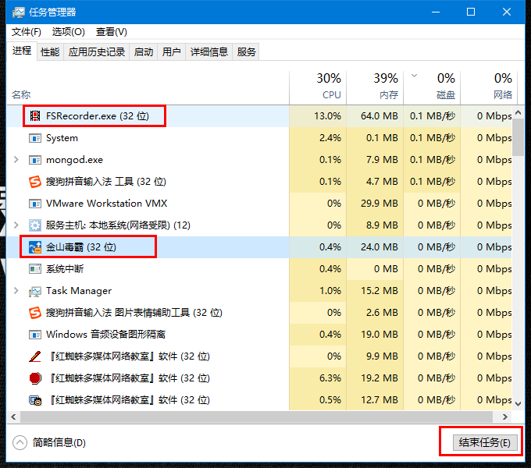
查看进程（ps），然后在去kill进程
kill 进程编号
kill -9 进程编号：
选项：

具体实例1：
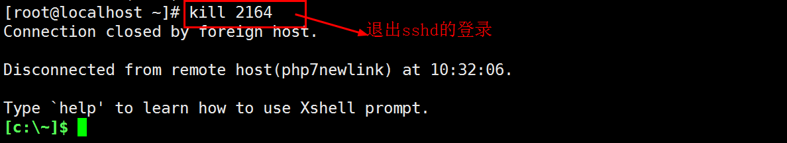

二.切换用户(su)
命令说明
su:switch user
语法：su 选项 参数
功能描述：切换用户
切换方式1：su 用户
切换方式2：su - 用户
具体实例1：su 用户
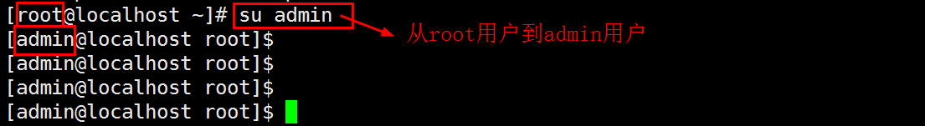
具体实例2：su - 用户
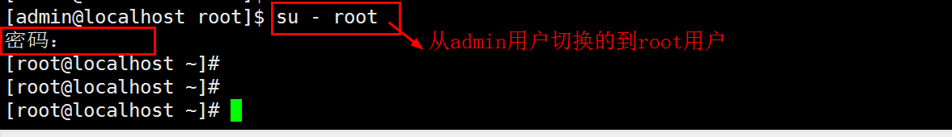

三.sudo操作（重点）
命令说明
su:super user do 超级用户执行做。
语法：sudo 选项 参数
功能描述：
就是让普通用户临时具有root权限。普通用户使用sudo.
root用户配置sudo,配置文件：具体实例1：普通用户没有足够的权限（root用户的权限）
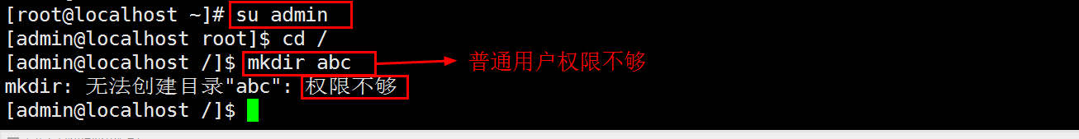
具体实例2：使用sudo命令，但是这个命令没有把用户添加到sudoers文件中。
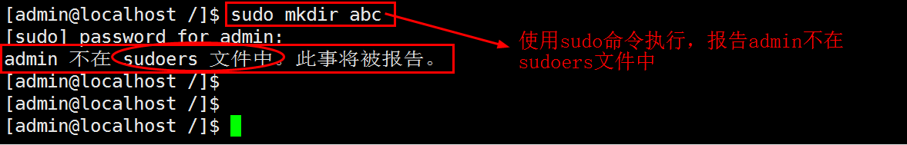
具体实例3：到配置文件中来配置，让普通用户admin具有root用户的权限
第一步：编辑 /etc/sudoders文件
第二步：在 /etc/sudoders文件，添加一条内容，内容如下；
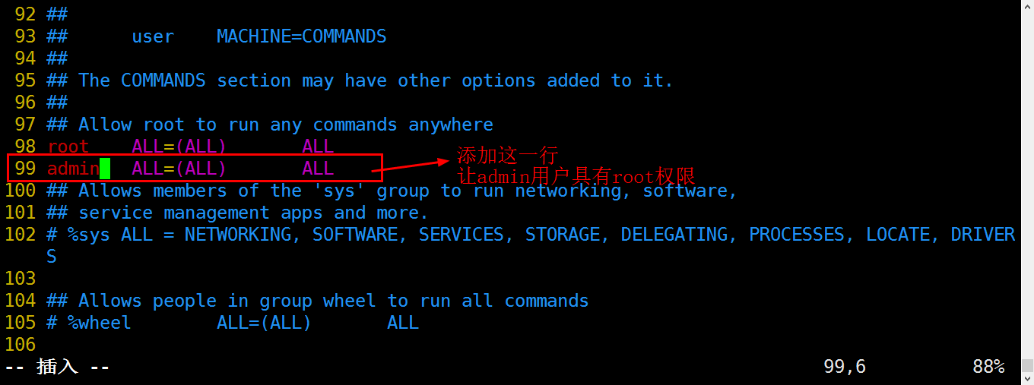
第三步：使用sudo命令，来创建一个目录
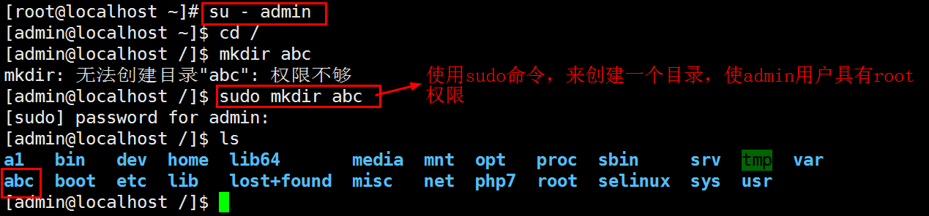
具体实例4：使用sudo命令，添加一个用户
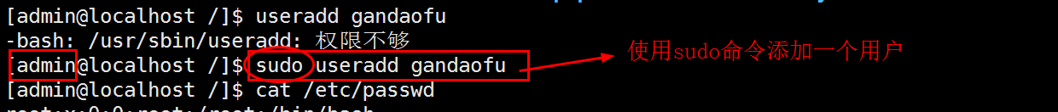
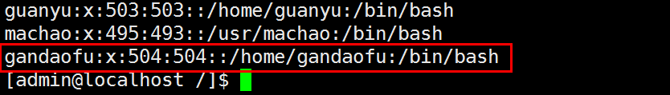

定时任务（重点）
是linux下用来周期性的执行某种任务或等待处理某些事件的一个守护进程，与下的类似。
crontab文件。
命令格式如下：
minute hour day month week command
其中：
minute： 分钟，是从0到59之间的任何整数。
hour：小时，是从0到23之间的任何整数。
day：日期，是从1到31之间的任何整数。
month：月份，是从1到12之间的任何整数。
week：星期几，是从0到7之间的任何整数，这里的0或7代表星期日。
command：要执行的命令，是系统命令，也可以是自己编写的脚本文件。
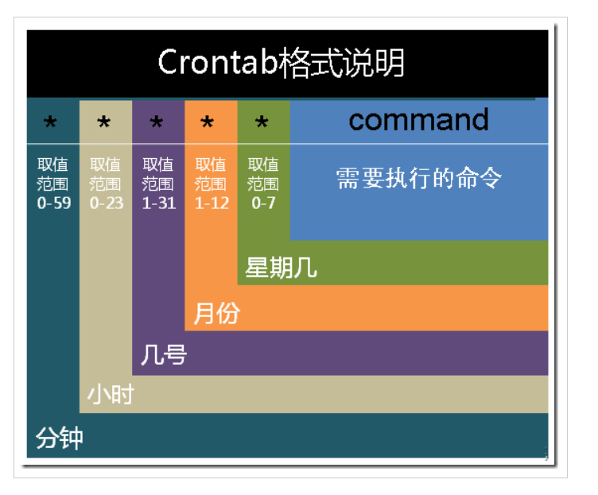
在以上各个字段中，还可以使用以下特殊字符：
星号（）：所有可能的值，例如字段如果是，则表示在满足其它字段的制约条件后操作。
逗号（）：逗号隔开的值指定一个，例如，“1,2,5,7,8,9”
中杠（）：整数之间的中杠表示一个，例如“2-6”表示“2,3,4,5,6”
正斜线（）：正斜线指定时间的，例如“0-23/2”表示每两小时执行一次。同时正斜线可以和星号一起使用，例如，如果用在minute字段，表示。

4.1查看配置
配置文件：
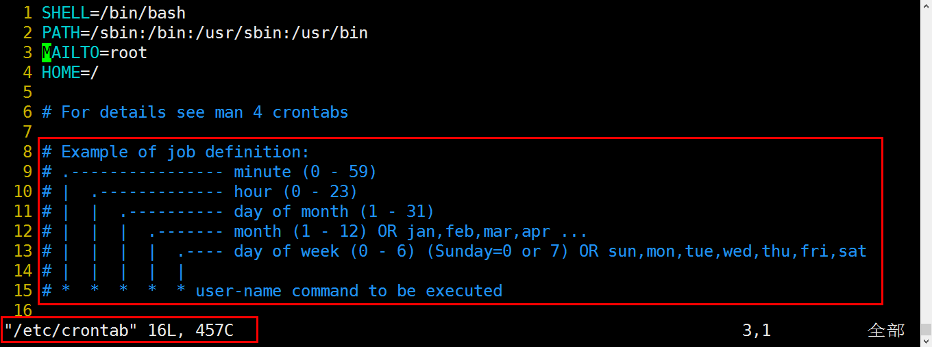

4.2查看定时任务及进程crond
crontab -l
具体实例1：查看定时任务
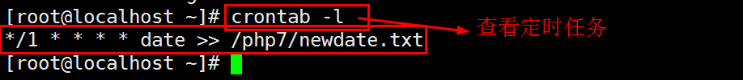

4.3 创建及编辑定时任务
crontab -e（要写绝对路径）
具体实例1：crontab -e,创建一个定时任务，内容如下：
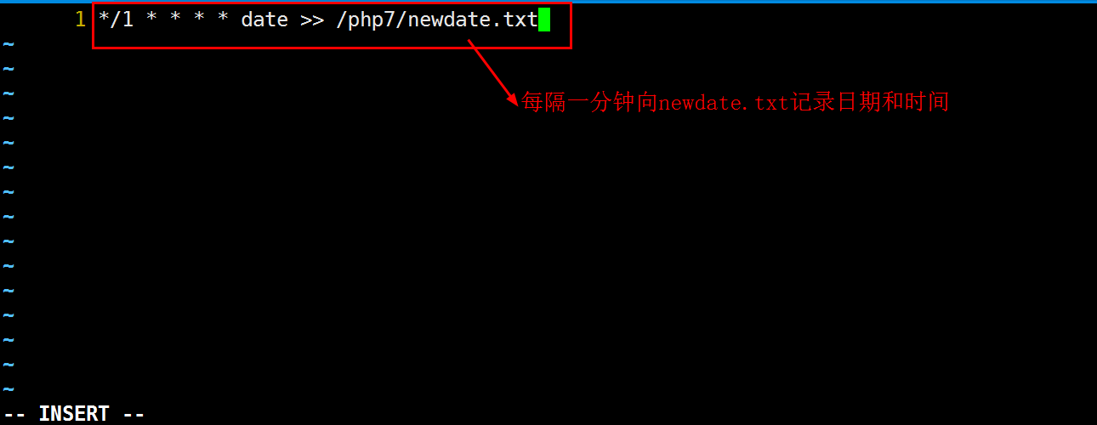
查看文件中的定时任务
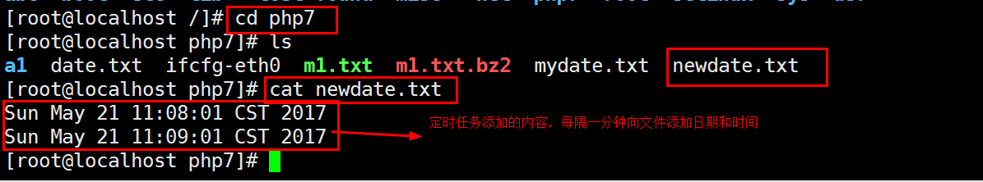

4.4创建定时任务的文件记录在哪里
/var/spool/cron/用户名
创建一个定时关机
30 23 * * * /sbin/shutdow -h now

环境变量
环境变量的配置文件：/etc/profile中

5.1 环境变量的配置
类似于我们windows的当中给apache设置的环境变量
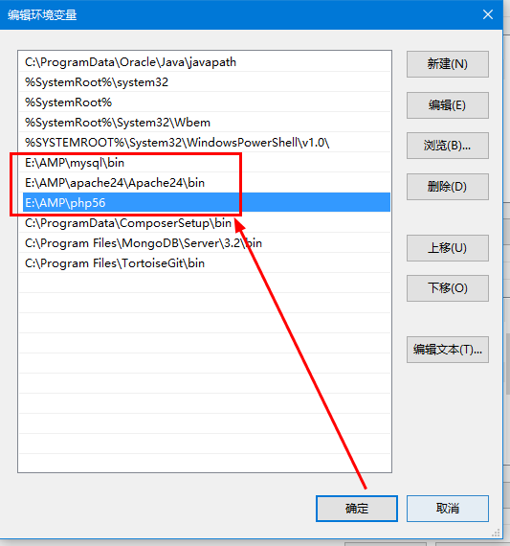
需要加入的内容：
export PATH=”$PATH:/usr/local/php/bin:/usr/local/apache/bin:/usr/local/mysqle/bin/”

5.2使环境变量生效
r

磁盘文件的使用情况

6.1 du命令
对的空间的查看
选项：
-s或--summarize 仅显示总计。
-h或--human-readable 以K，M，G为单位，提高信息的可读性。
具体实例1：统计文件和目录的大小
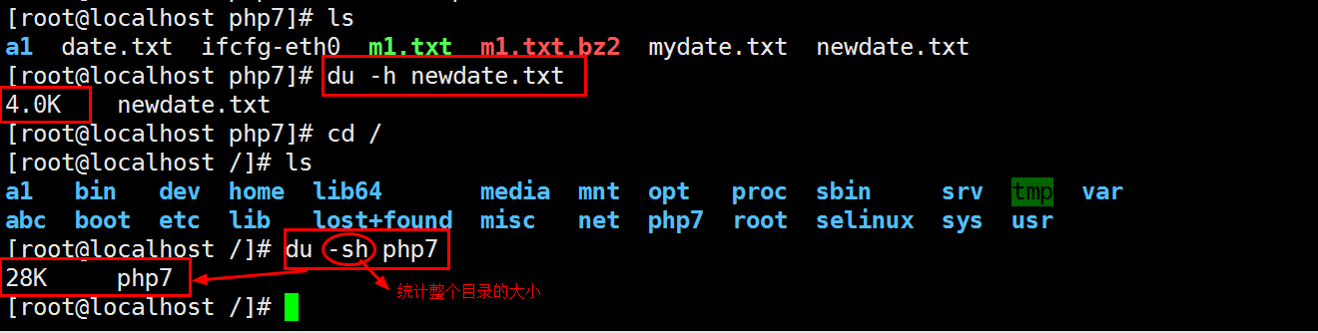

6.2 df 命令
检查文件系统的磁盘空间占用情况,类似于windows中c盘d盘等查看。
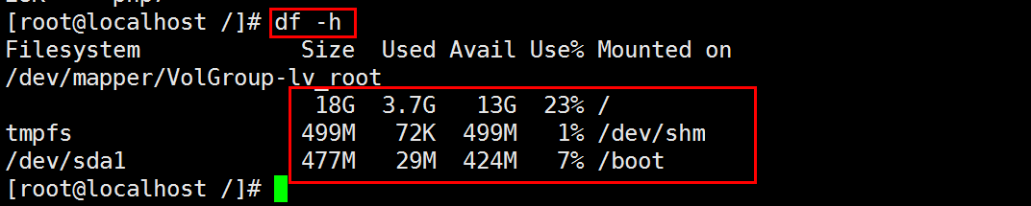

七.rpm软件包

1.1 什么是rpm软件包？
rpm:edhat ackage anager(),类似Windows里面的“添加/删除程序”。映射

1.2 rpm软件包的语法
(1)查询全部软件
rpm -qa 文件名
具体实例1：查询rpm软件包
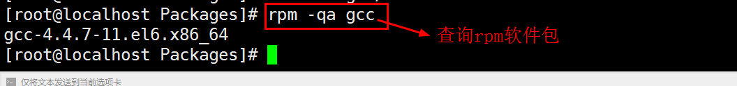
(2)安装软件
rpm -ivh 文件
－ivh：安装显示安装进度--install--verbose--hash
具体实例1：安装rpm软件包
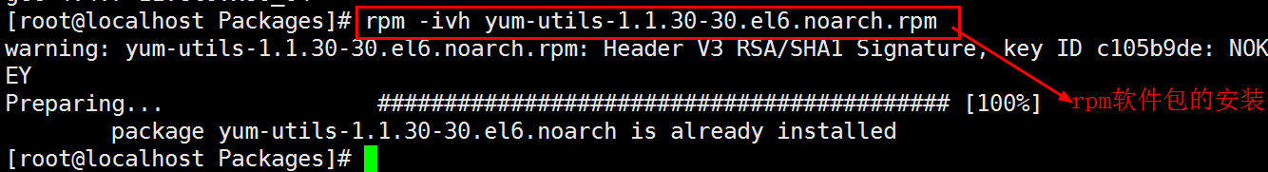
(3)卸载软件
rpm -e 文件
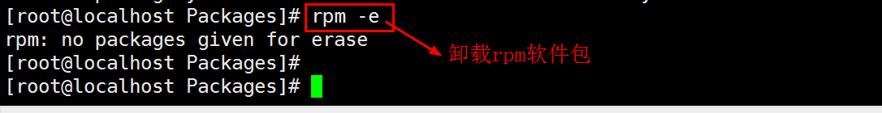

挂载光盘命令
使用前：光盘要挂载镜像文件
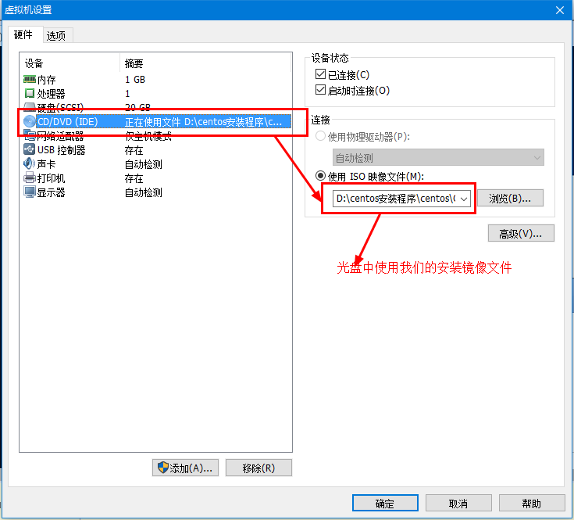
mount命令：挂载光盘
挂载：我们可以理解成将光盘的内容复制到我们Linux中/mnt/cdrom目录中。
mount 源目录 目录目录
第一步：新建一个目录，在/mnt/cdrom
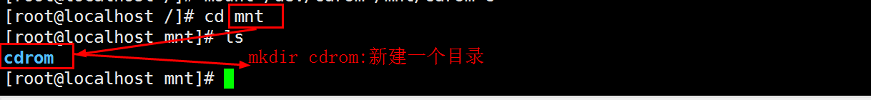
第二步：开始挂载，Mount /dev/cdrom /mnt/cdrom
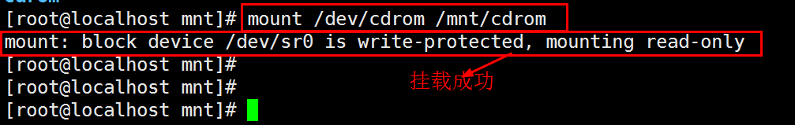
第三步：查看挂载的目录
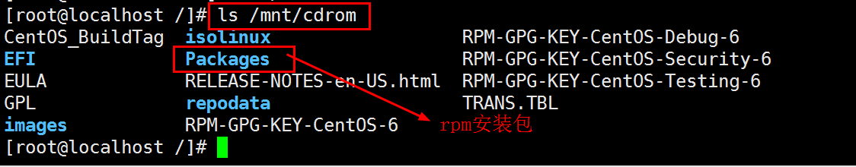
第四步：进入/mnt/cdrom/Packages/目录中，查看rpm软件安装包
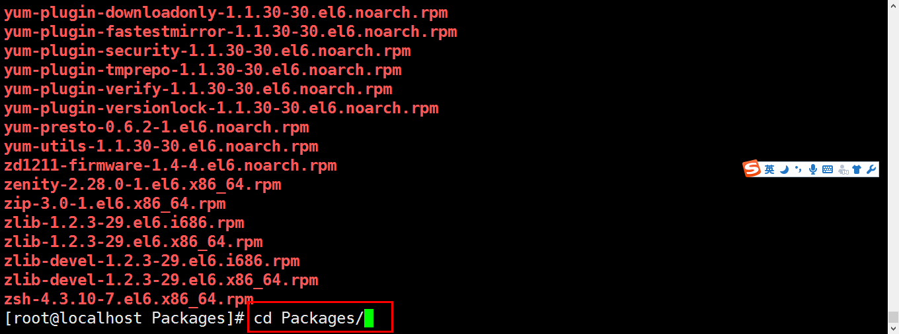
umount命令：卸载光盘

九.yum管理
安装的YUM, apt-get, 利用固定的软件源进行安装。
对于redhat 我们用Yum.
对于ubantu(乌班图) 我们用 apt-get.

9.1 什么是Yum？
Yum(ellow dog pdater,odified),，是一个shell的前端软件包管理器。

9.2 Yum的作用?
基于，能够从指定的服务器自动下载rpm软件包并且安装，可以。

9.3 Yum查看和安装的操作。
什么是repo文件？
repo文件是。
配置文件如下:, 以光盘作为软件源的配置文件.
我们将从哪里下载需要安装或者升级的软件包，repo文件中的设置内容将被yum读取和应用！
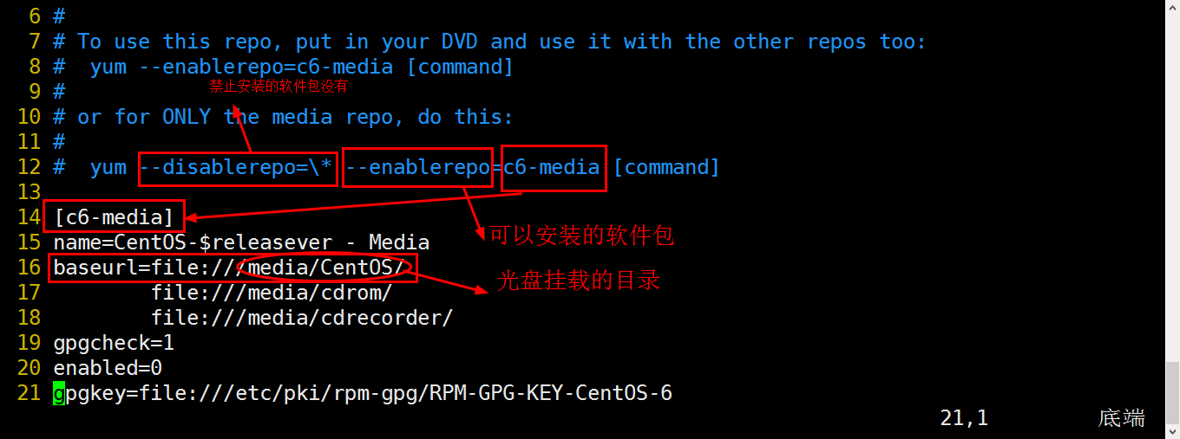
- Yum的安装
yum install <package_name>
- Yum的查看
yum list <package_name>

十.LAMP的安装

10.1 文件传输
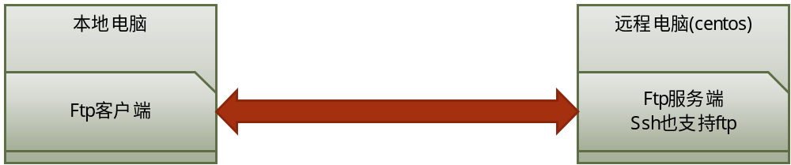第一步：在Linux中创建一个存储软件包的目录
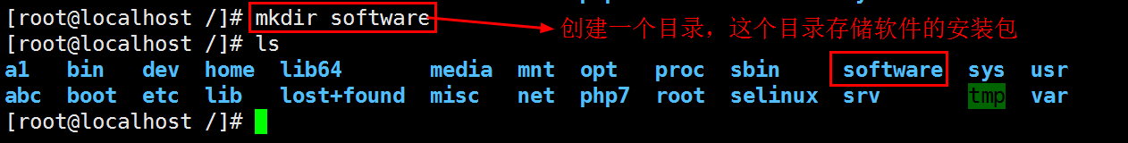
第二步：使用filezilla软件和linux连接
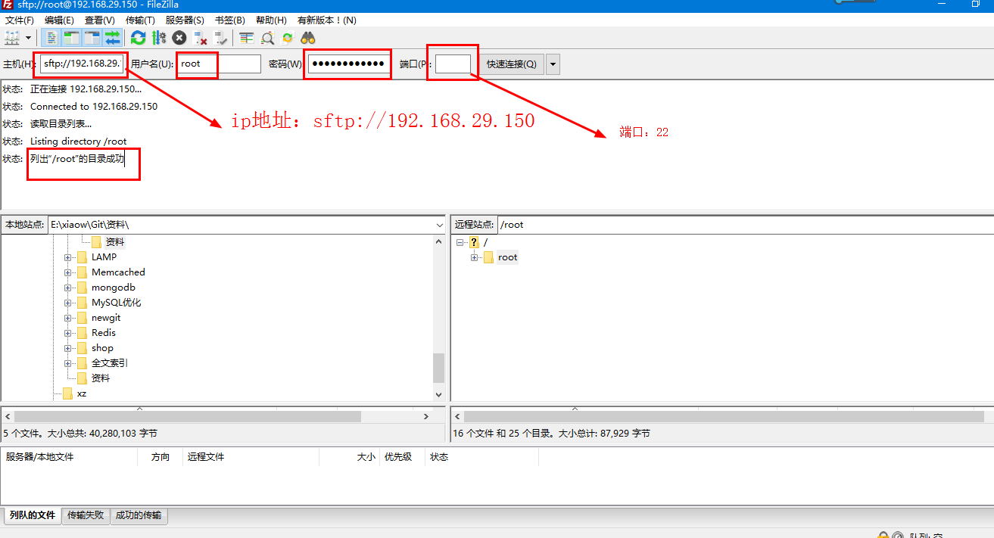
第三步：使用fileziila软件从windows中上传到linux目录software中
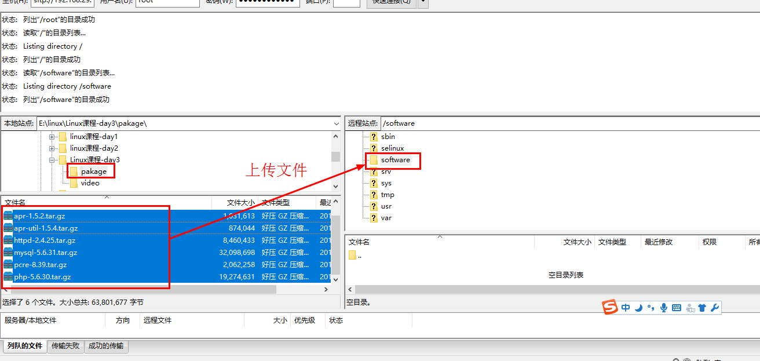
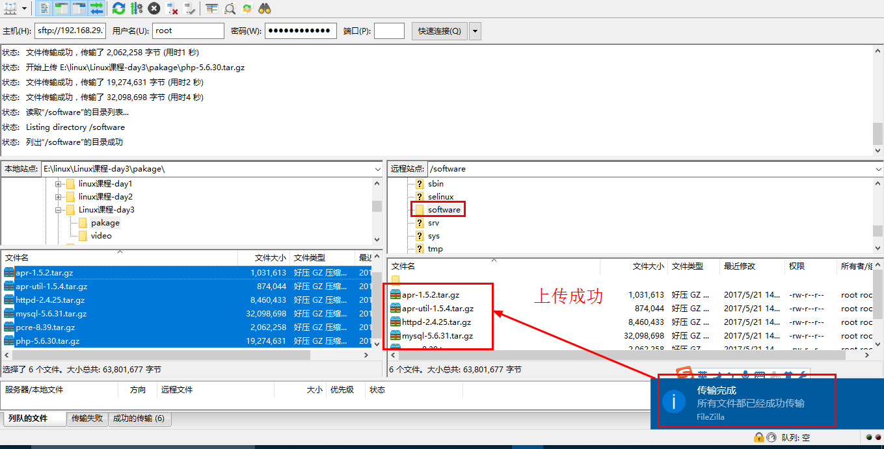
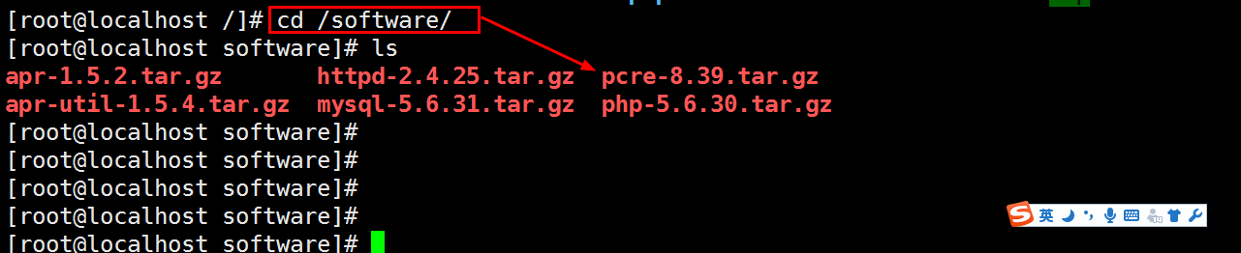

10.2 apache的安装
获得, 经过才能安装. 优势如下:
之一: 定制性非常强.(适合, 主要业务逻辑软件, 类似, php, mysql)
之二: 可以获取最新版本(任意版本)
第一步：在/media目录中创建一个CentOS目录（注意大小写）
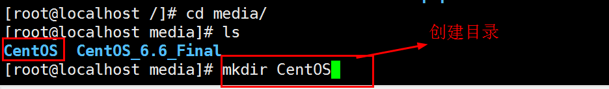
第二步：挂载光盘
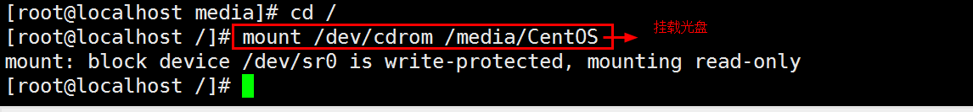
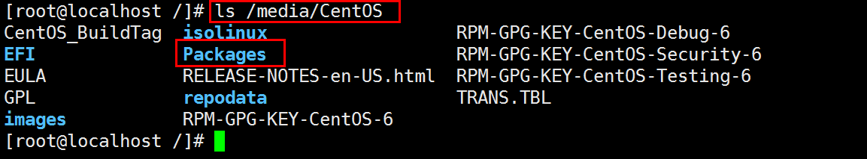
第三步：在apache服务器之前要检测一下最基本的软件依赖，gcc,gcc-c++
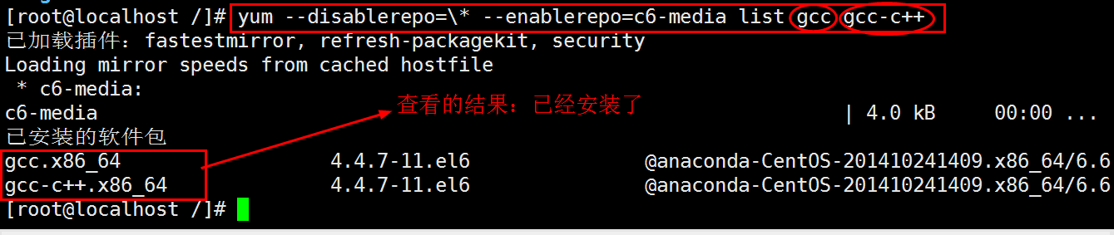
第四步：在apache服务器之前，要安装apr,apache的可移植运行环境
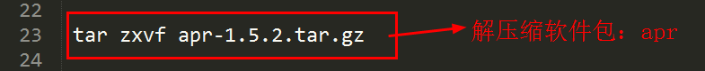
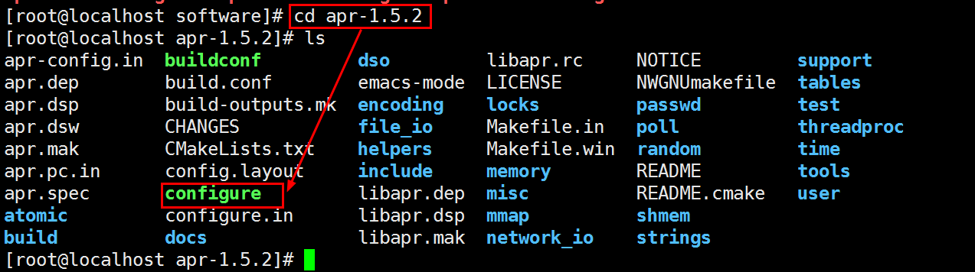
编译安装
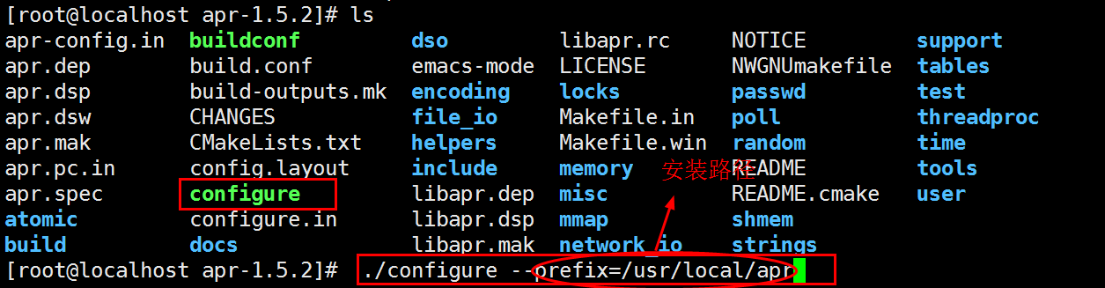
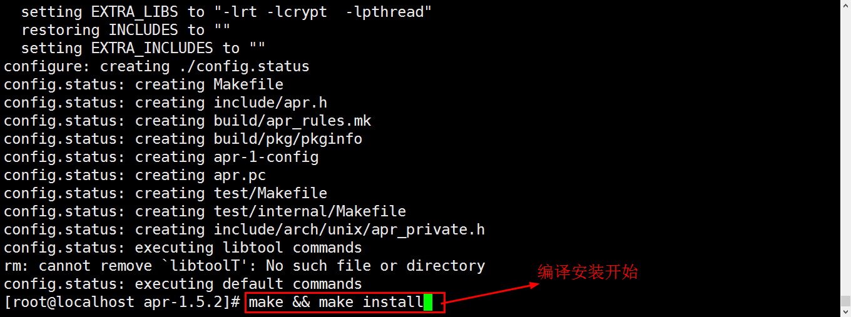
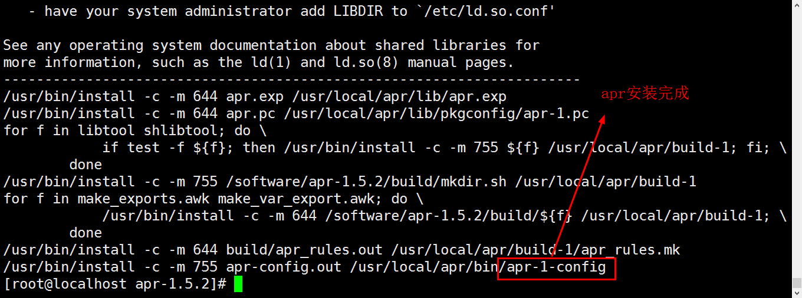
第五步：在安装一个软件apr-util，apache的可移植运行环境实体库
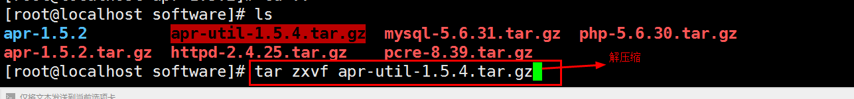
开始编译：
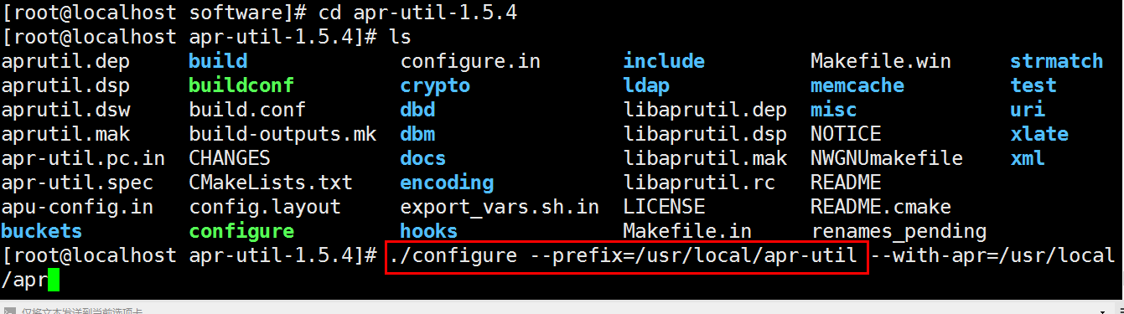
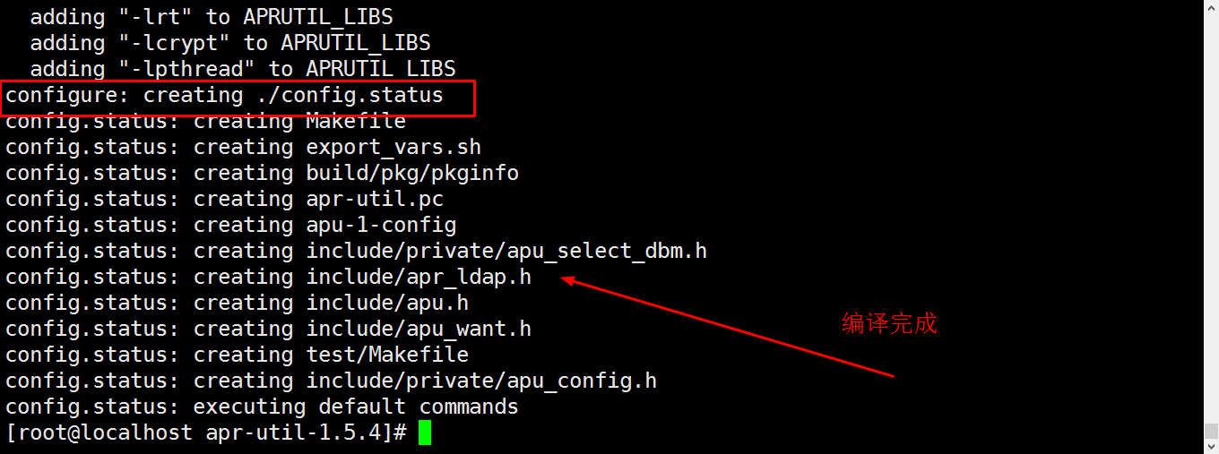
安装完成：
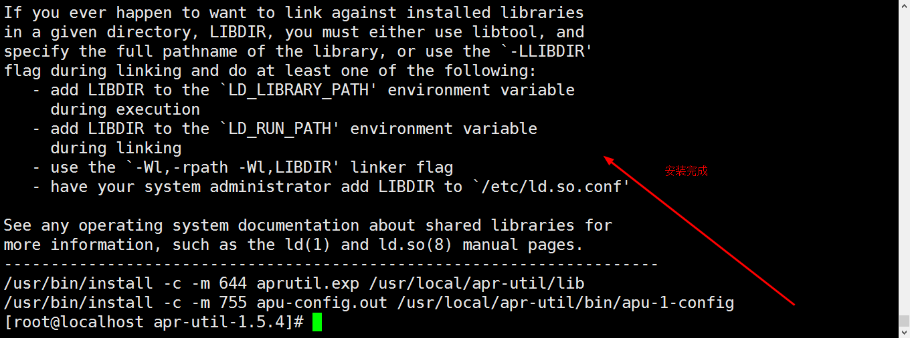
第六步：再安装一个软件安装pcre，正则表达式库
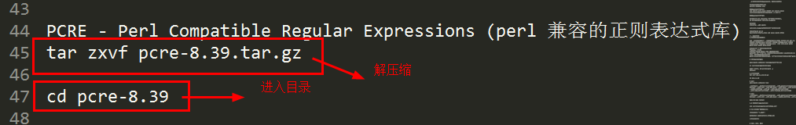
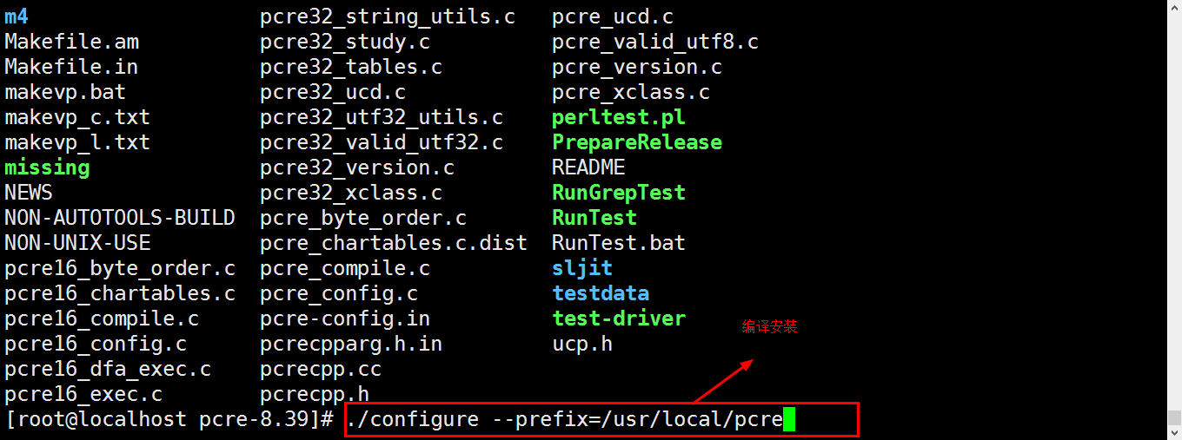
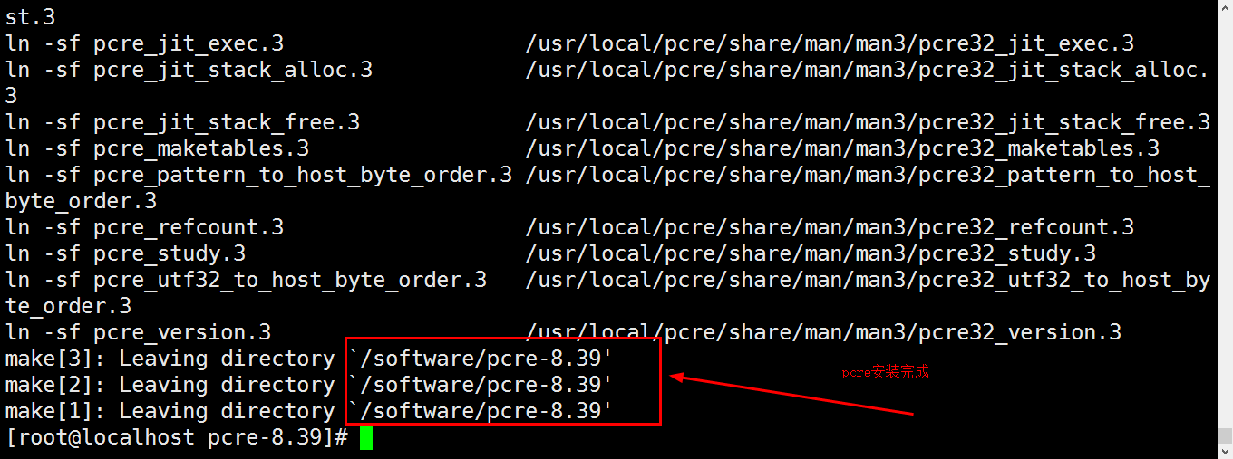
第七步：开始安装apache软件
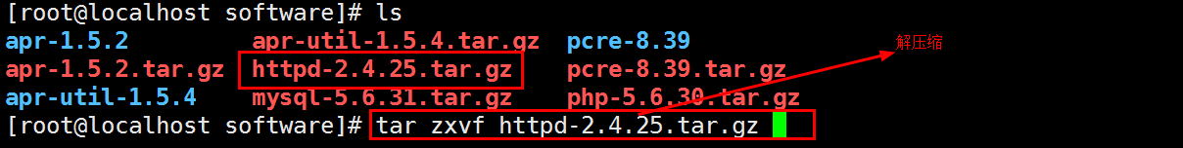
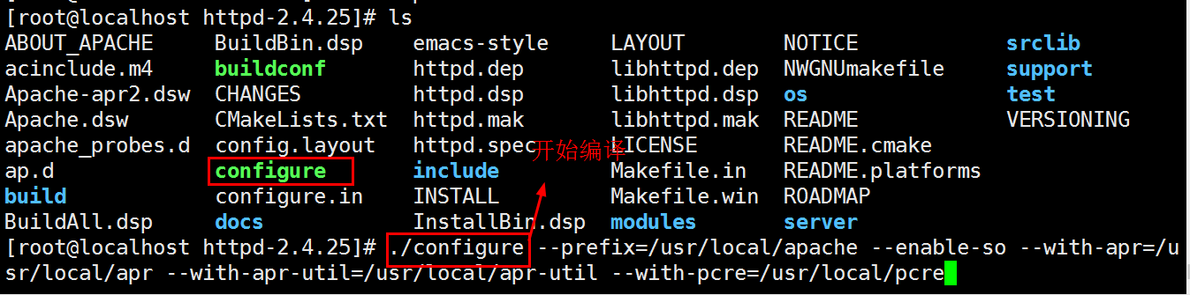
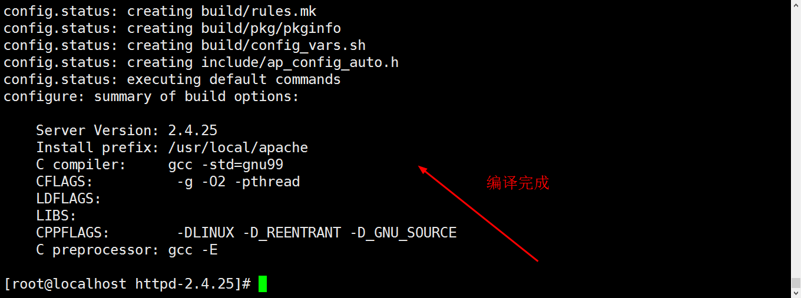
安装完成：
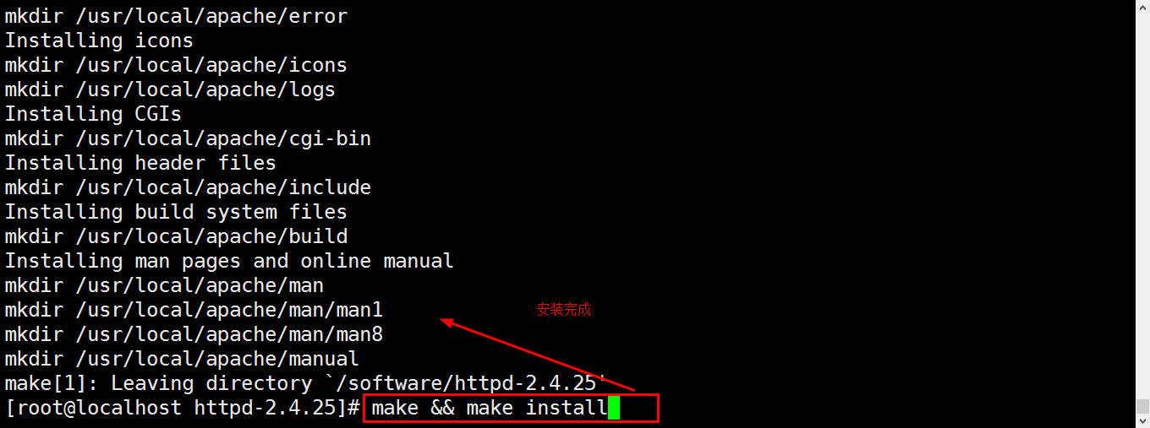
启动apache
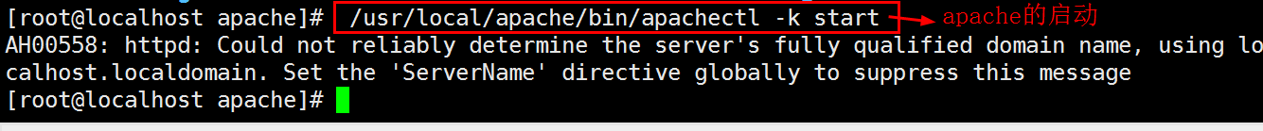
配置apache的开机启动
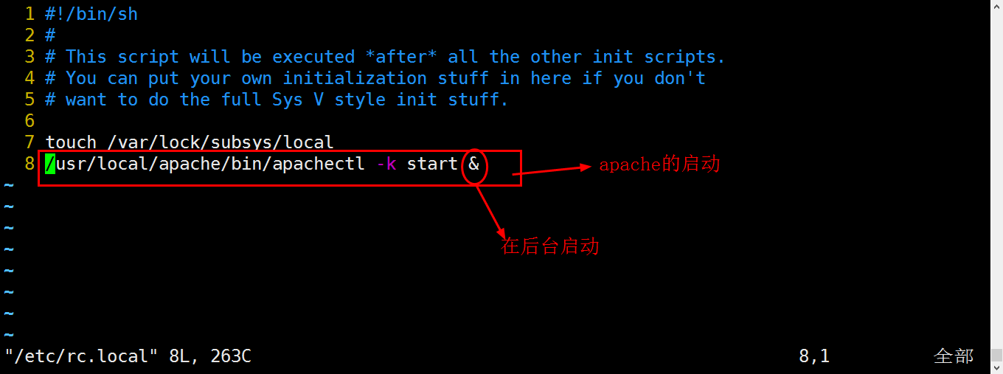
配置apache的守护进程,拷贝apachectl的文件到/etc/init.d目录中
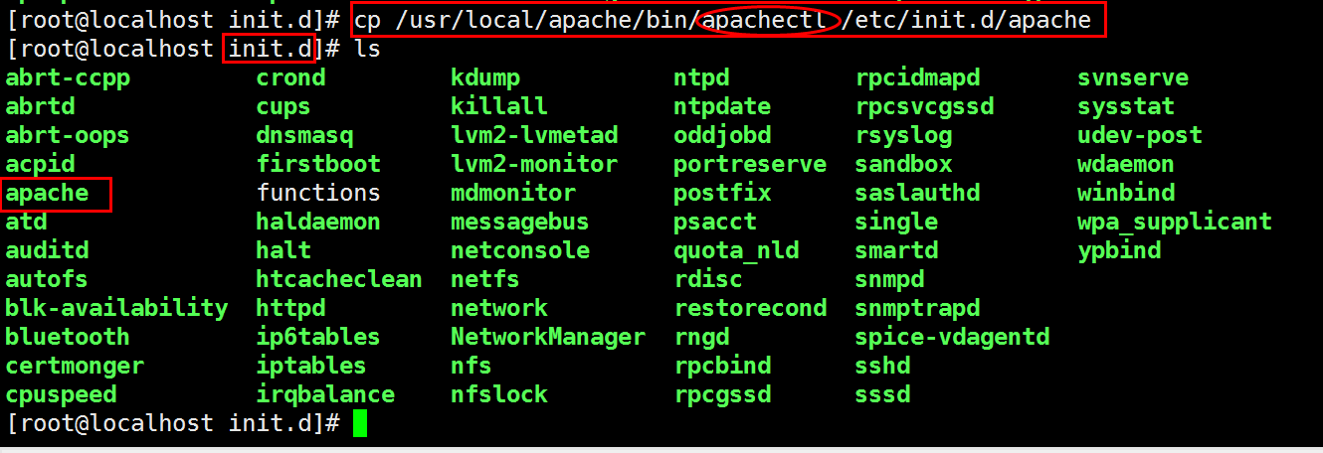
编辑这个文件/etc/init.d/apache，加入如下内容
chkconfig:35 43 43
description:Starts,stops and saves Apache Httpd
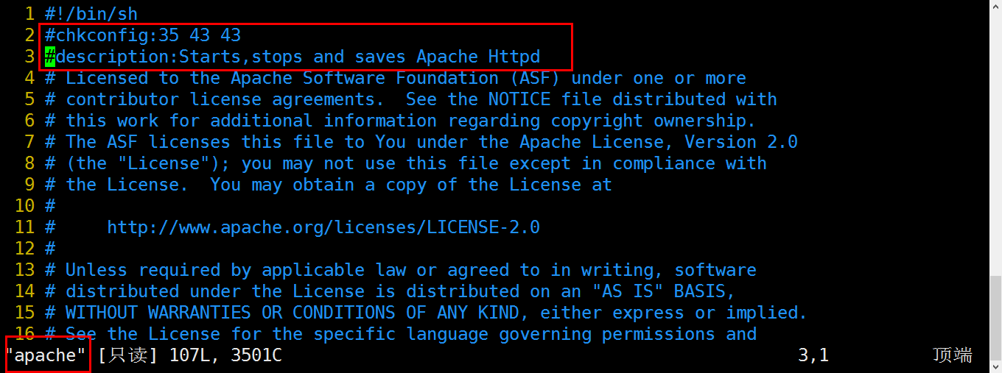
添加服务
查看apache开机是否启动
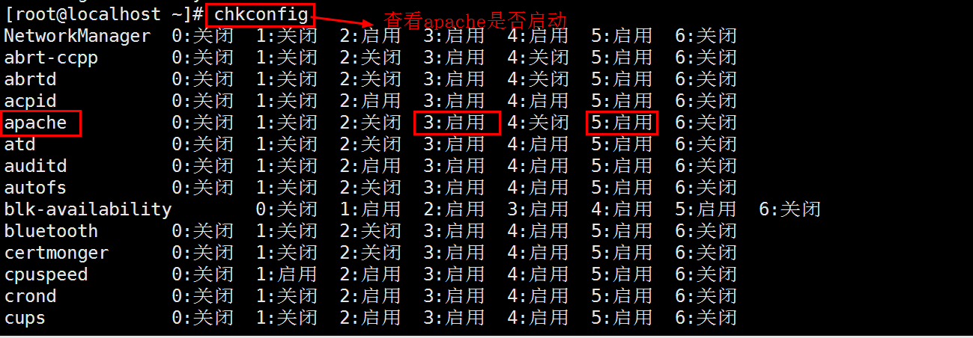
守护进程的方式：
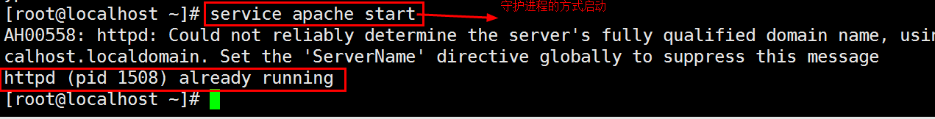

10.3 php的安装
第一步：安装软件依赖
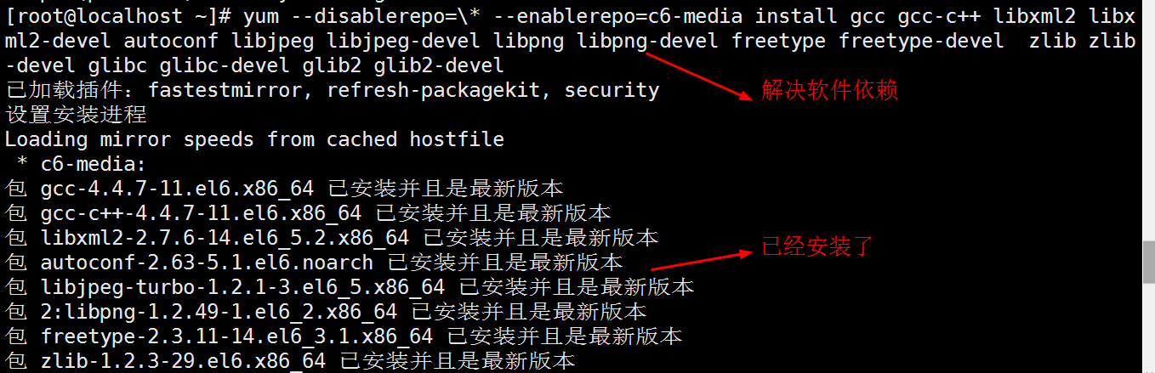
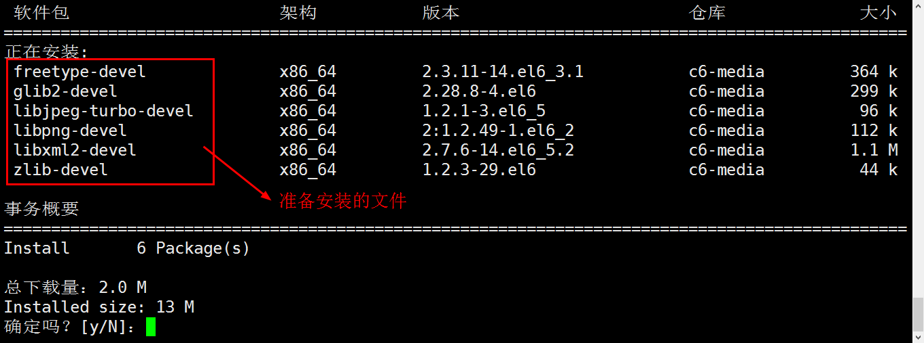
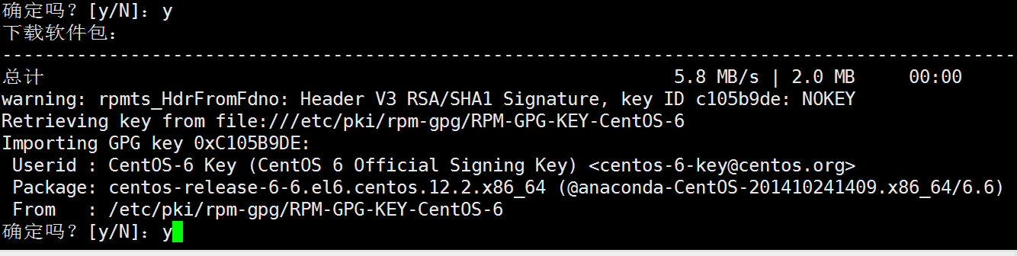
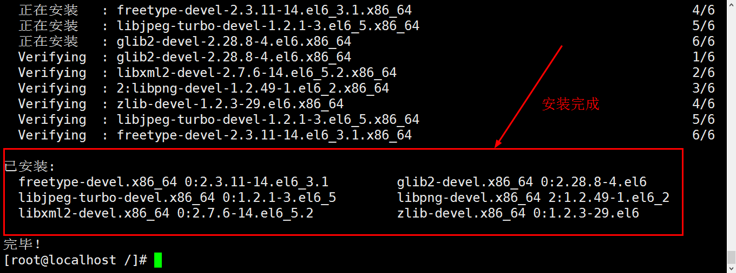
第二步：修改apache的扩展工具apxs
将第一行改为：#!/usr/bin/perl -w
保存退出
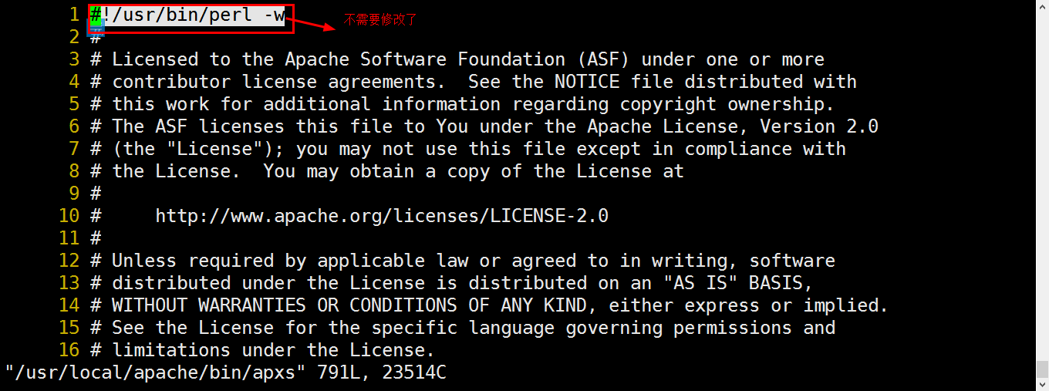
第三步：正式安装PHP
解压缩php
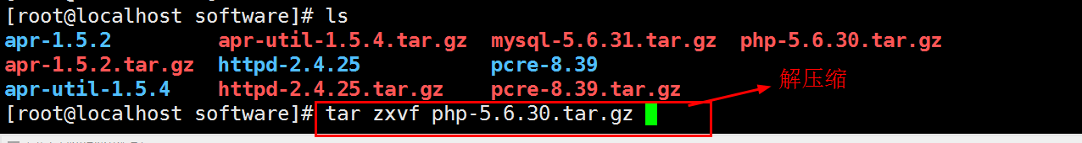
进入Php目录准备编译
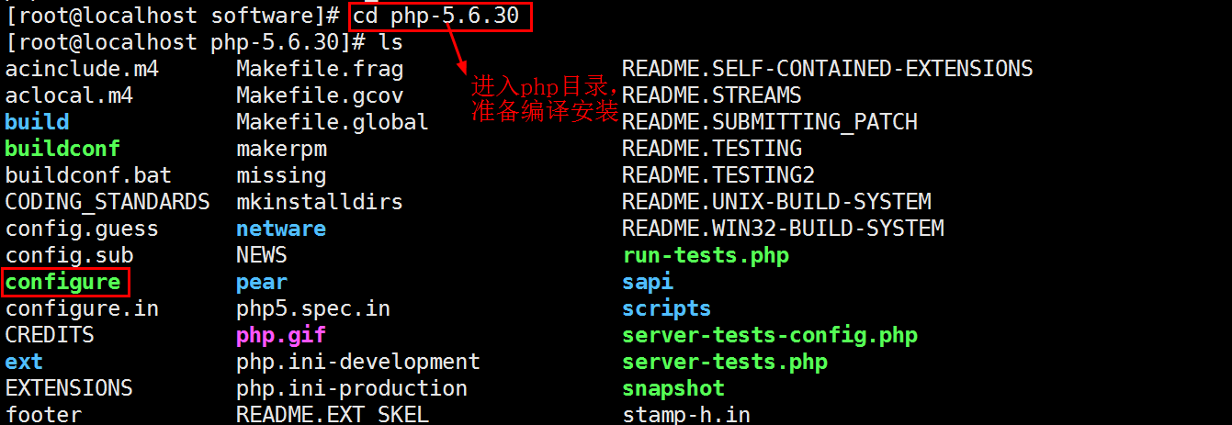
开始编译：
编译完成
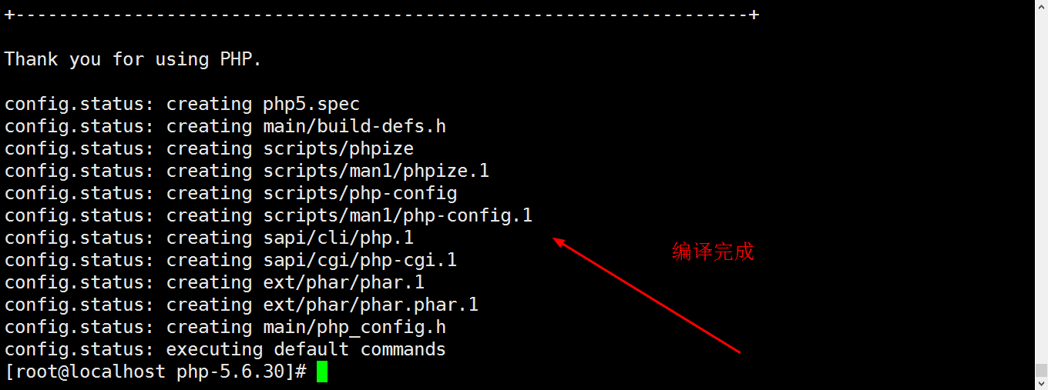
开始安装php：make && make install
安装完成
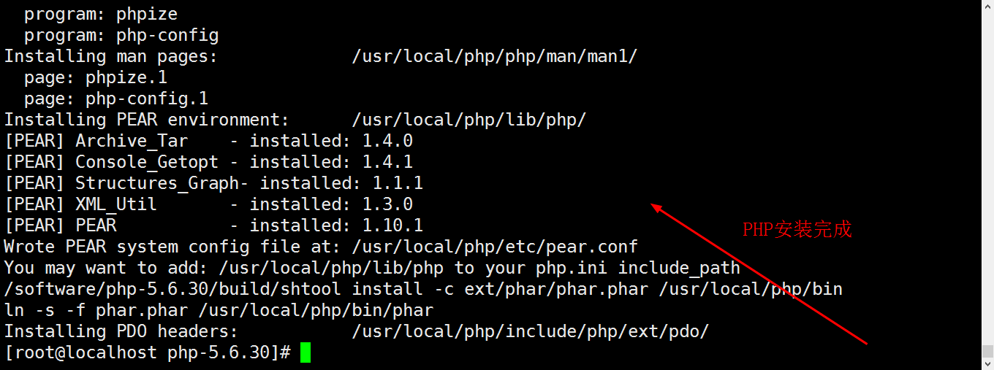
第四步：配置PHP与Apache的关联，让apache能运行php程序
vim /usr/local/apache/conf/httpd.conf
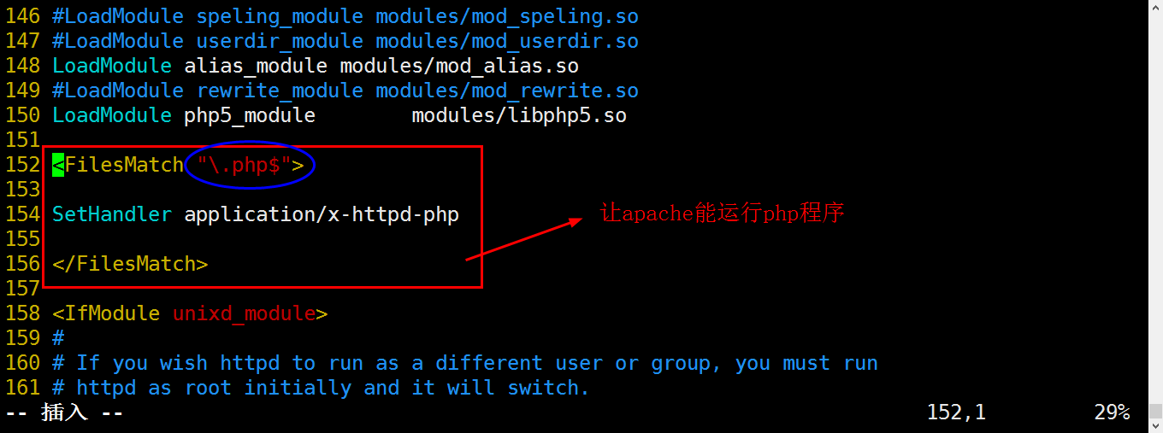
第五步：添加PHP配置文件
cp /php5.6/php.ini-development /usr/local/php/lib/php.ini
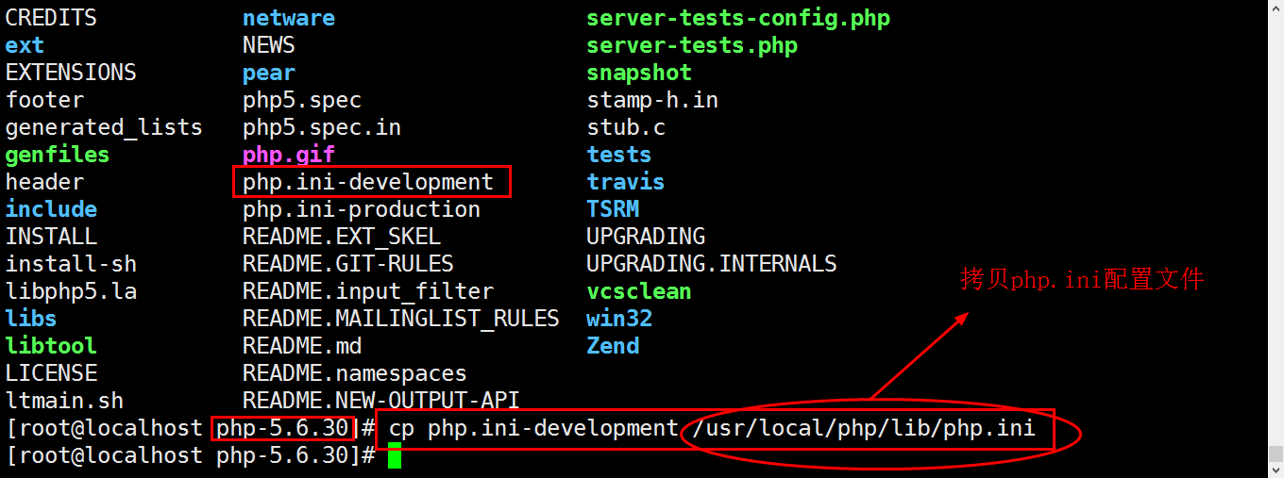
第六步：修改php.ini的日期
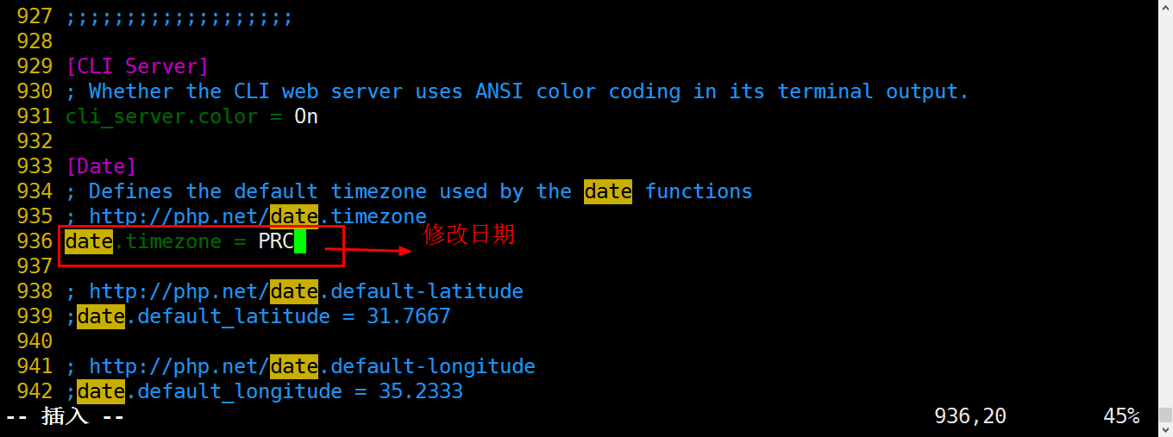
检测php程序能否运行，新建一个文件test.php,在htdocs目录中
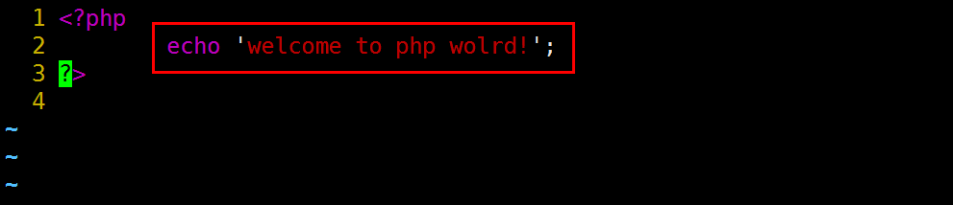
运行php程序，要关闭防火墙，然后重启apache服务器
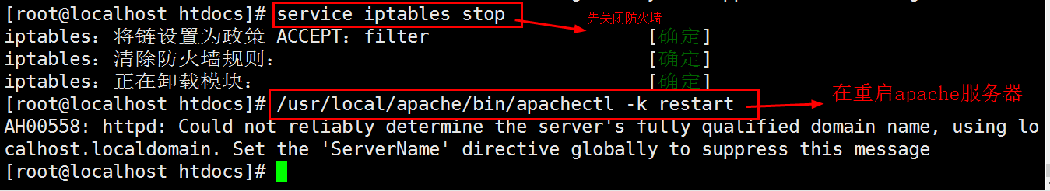
打开网页，运行程序：
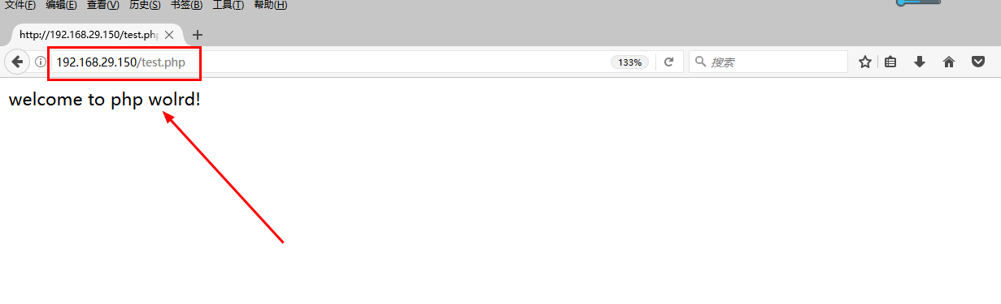
第七步：配置虚拟主机
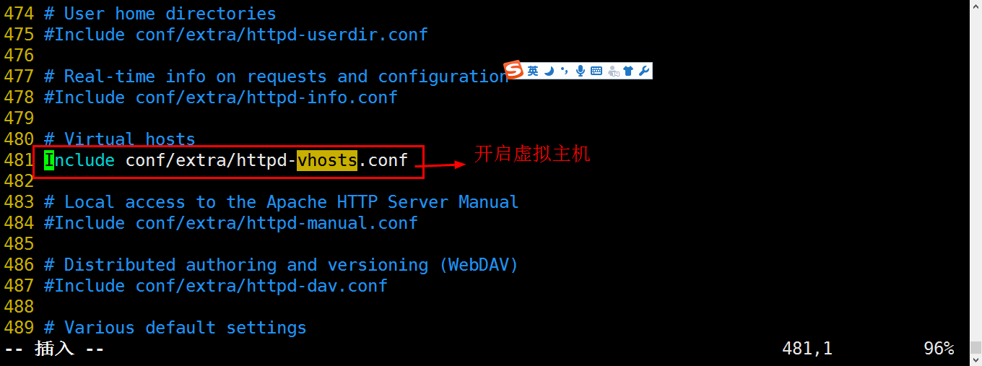
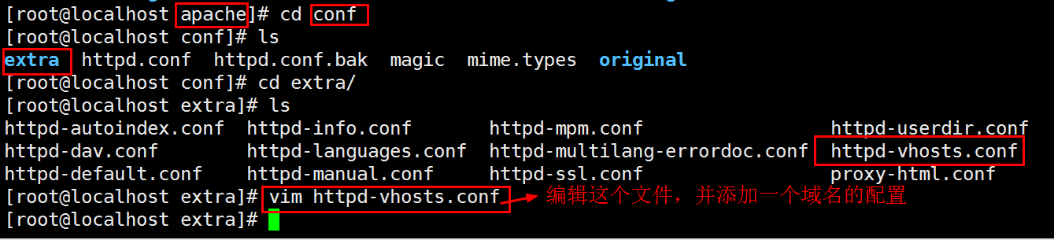
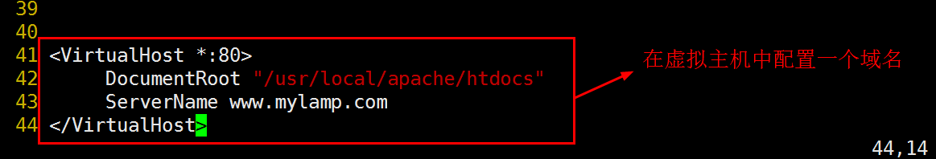
解析域名
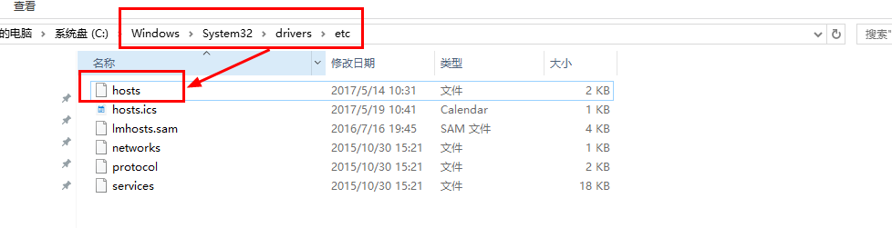
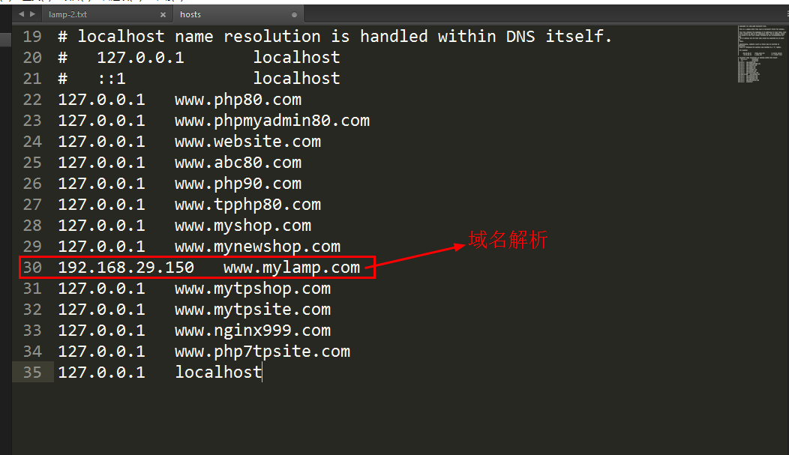
第八步：重启apache,关闭防火墙
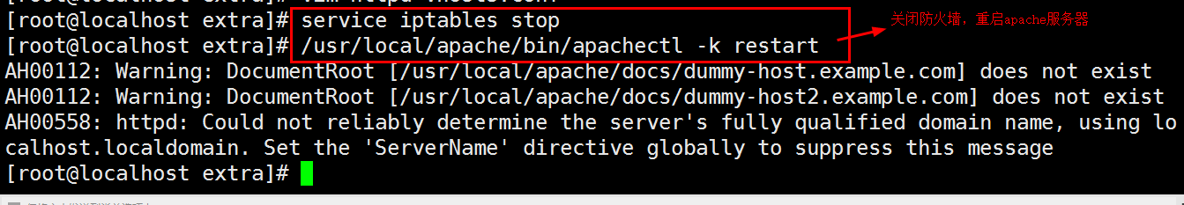
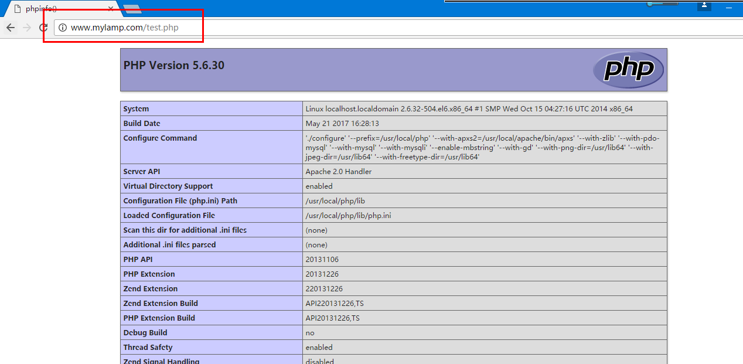

10.4 mysql的安装
第一步：安装/检测软件依赖
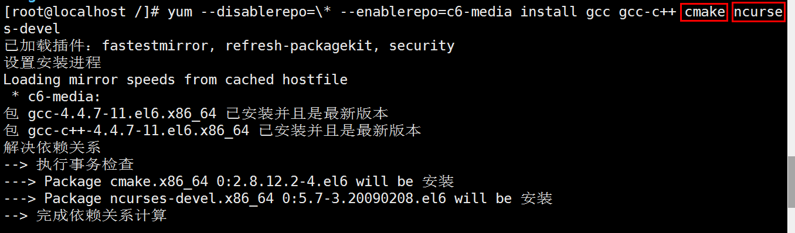
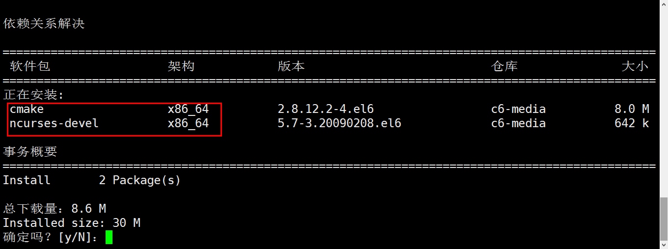
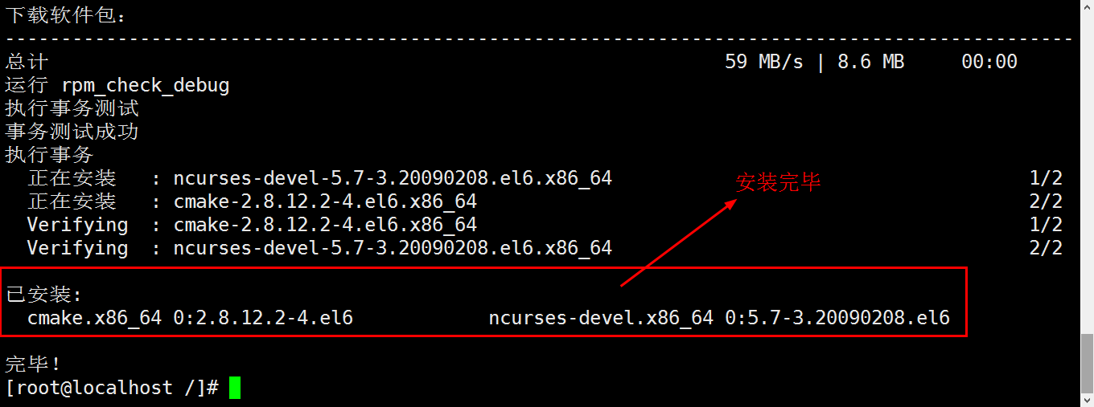
第二步：安装mysql
解要素包
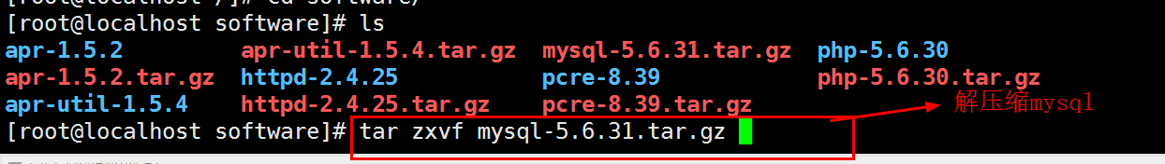
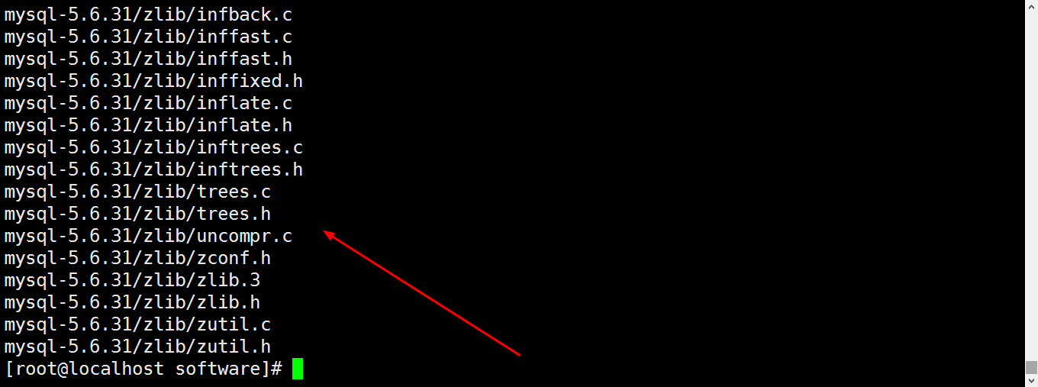
进入mysql目录开始安装
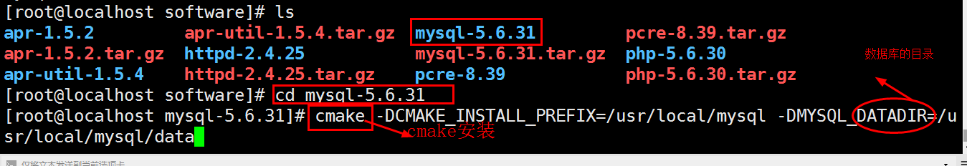
cmake编译完成
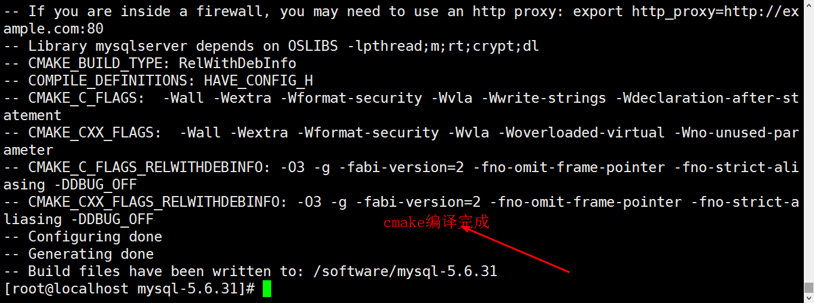
make && make install（大概20分钟左右）
第三步：配置MySQL
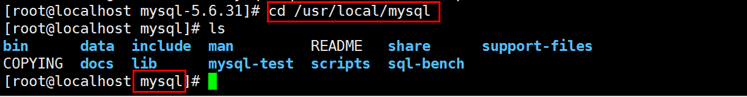
创建一个组：
创建一个用户：
第四步：改变属主和属组
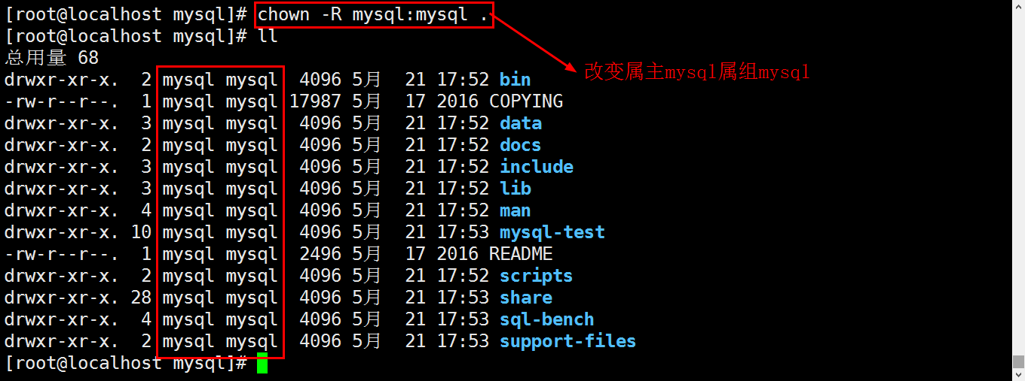
删除可能的旧的配置/etc/my.cnf
第五步：初始化数据库系统表
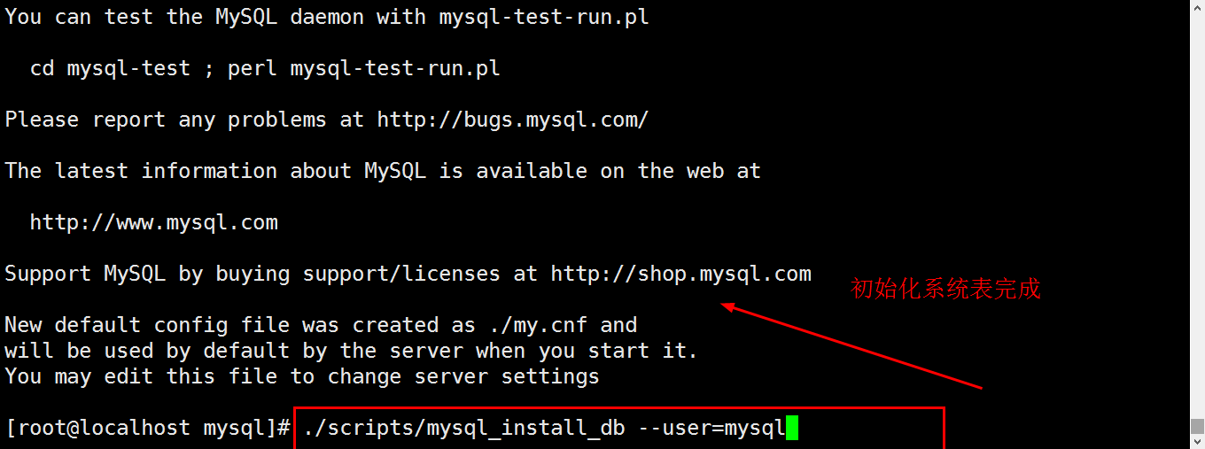
第六步：再改变data目录属主属组
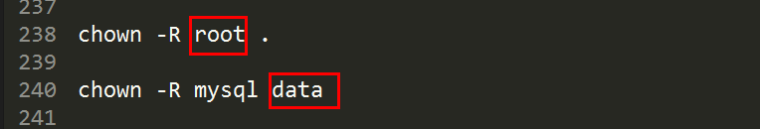
第七步：将配置文件拷贝到/etc/my.cnf目录中
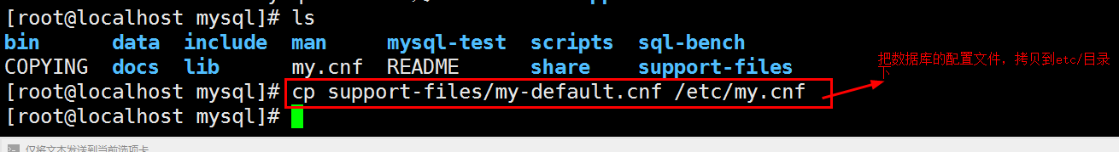
第八步：启动mysql服务器端
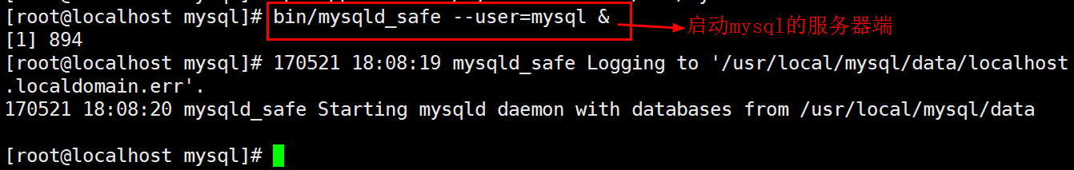
第九步：启动mysql客户端
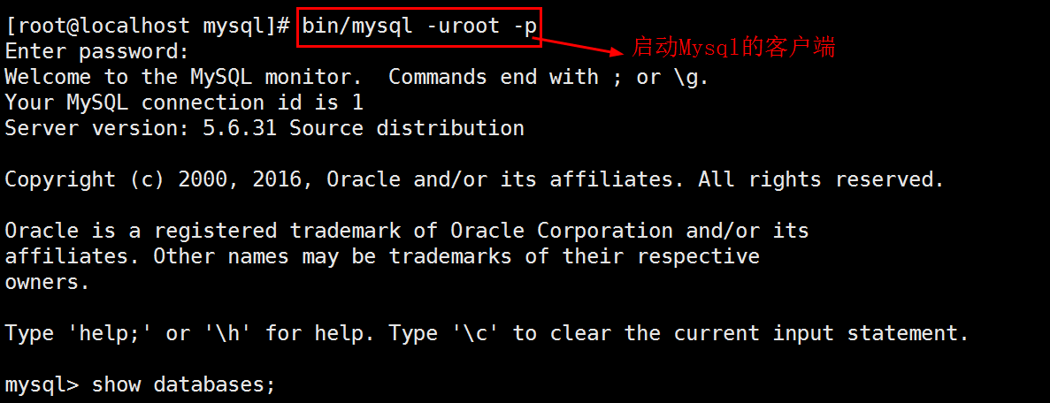
查看数据库的信息
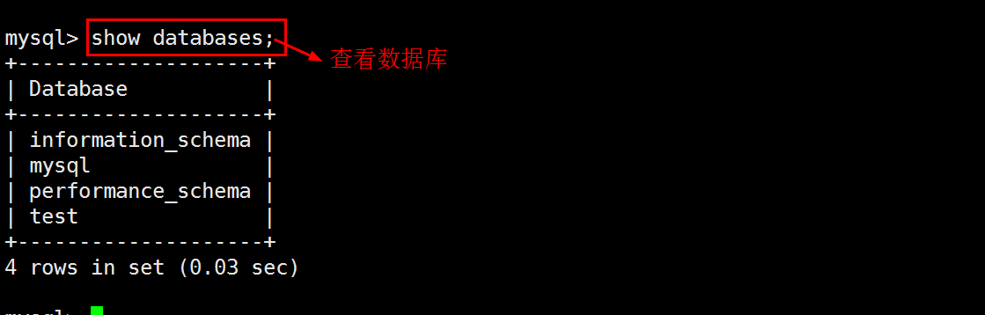
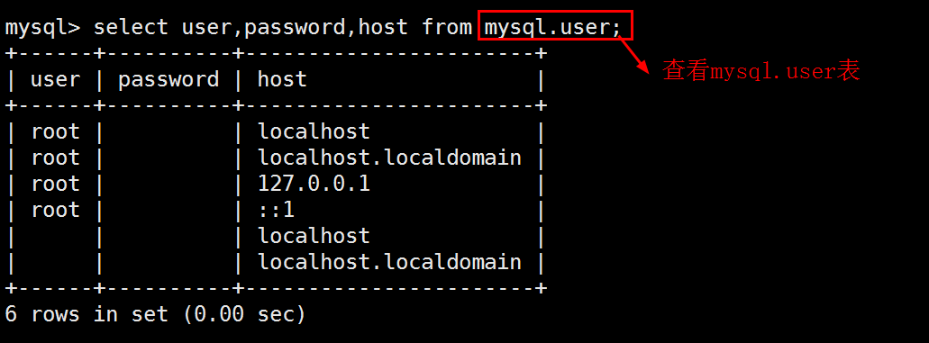
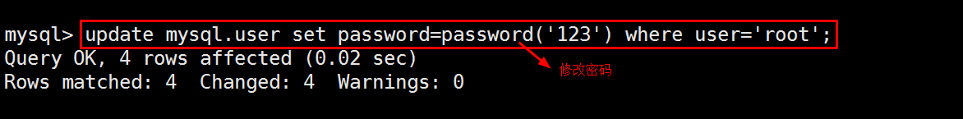
第十步：添加一个守护进程
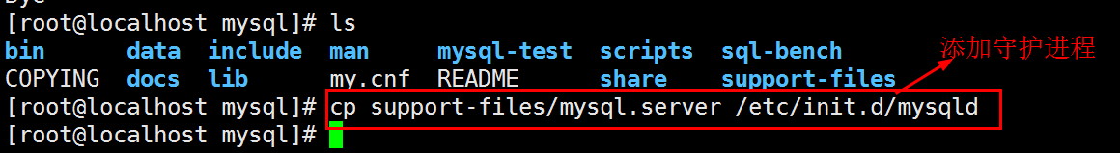
第十一步：设置环境变量
